
Manipulación básica del SGBD Microsoft Access
IÑIGO RASCÓN FERNÁNDEZ

17 de FEBRERO de 2026
DON PEDRO GUERRERO LÓPEZ
ASIR1-GBD-19
- Abre la BD y haz lo necesario para que no se ejecute el formulario de Inicio
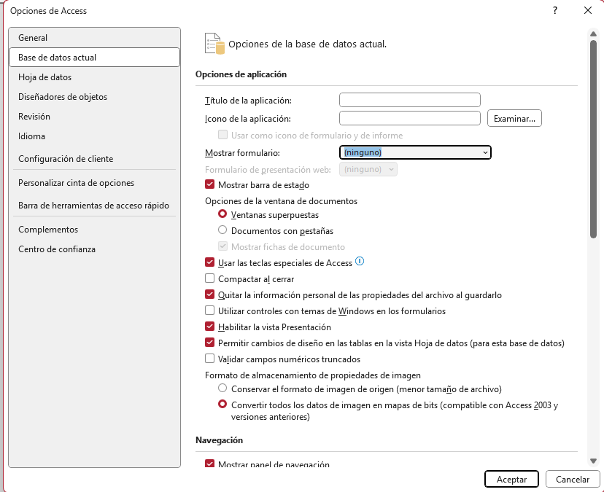
- Guarda y cierra la BD para aceptar los cambios

- Vuelve a abrir la BD y comprueba que ya no se ejecuta el formulario de inicio. 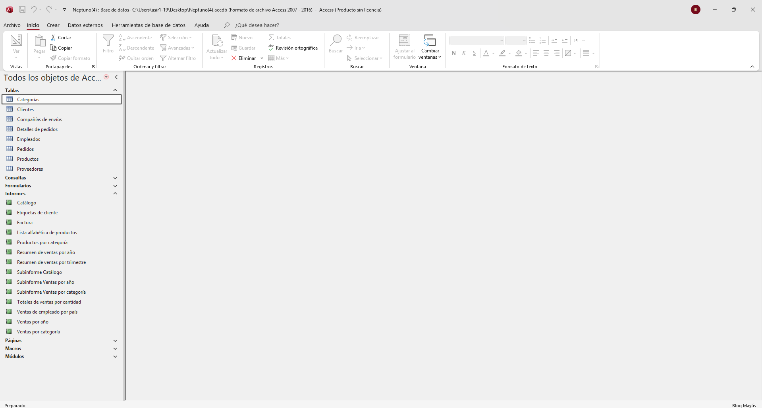

- Localiza el panel de navegación, contráelo y expándelo de nuevo en el lugar adecuado.

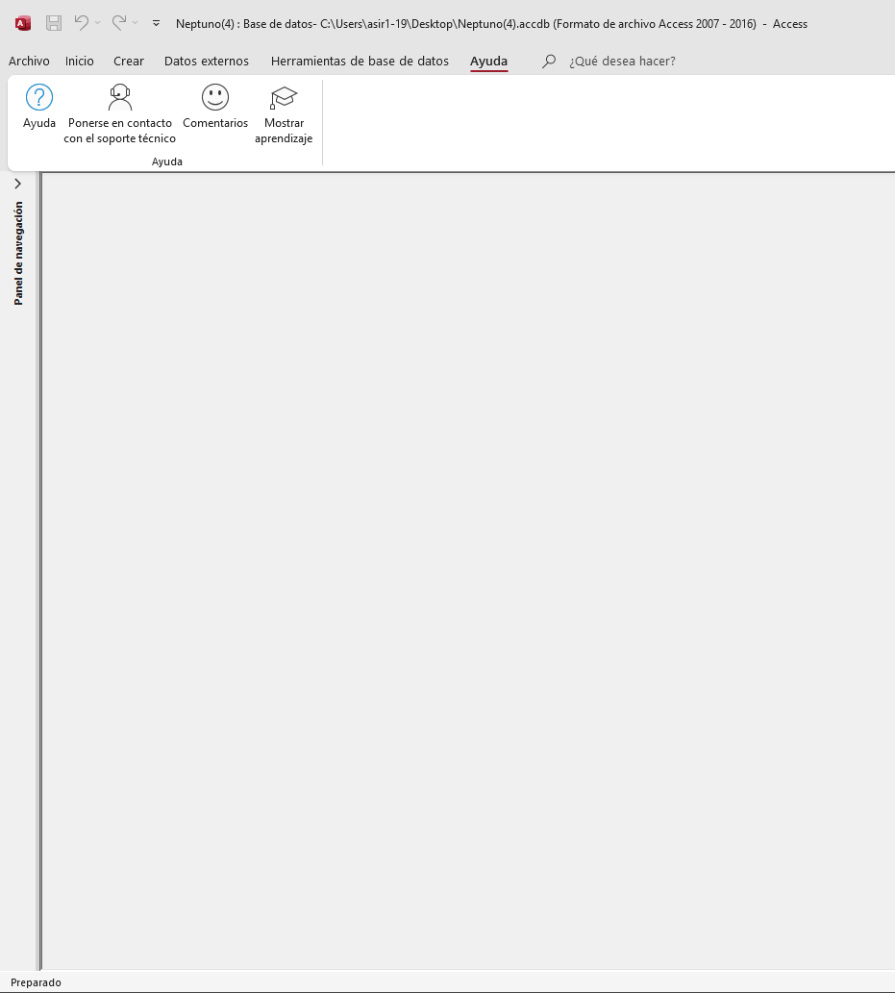
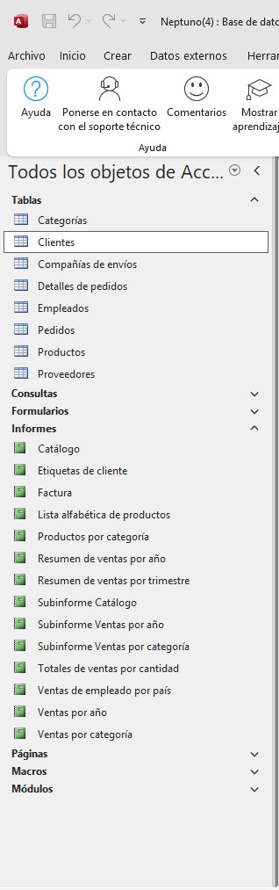

- Muestra Todos los objetos de Access por tipo y contraídos.
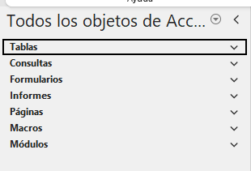
- Expande solo las tablas y las consultas
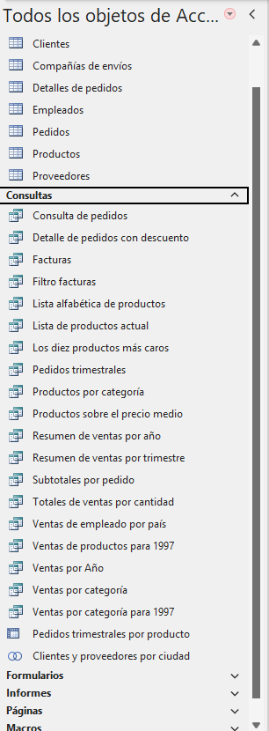
Haz lo necesario para mostrar solo las tablas en el panel de navegación.
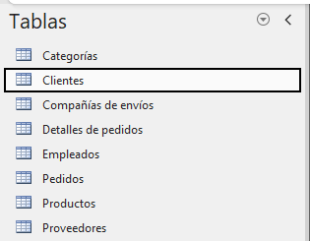
. Haz todo lo necesario para mostrar solo las consultas en el panel de navegación.
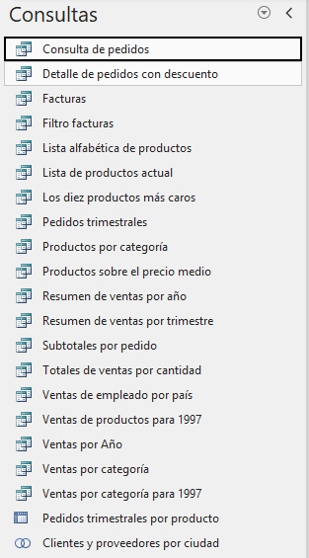
Ejecuta la consulta Pedidos trimestrales por producto.
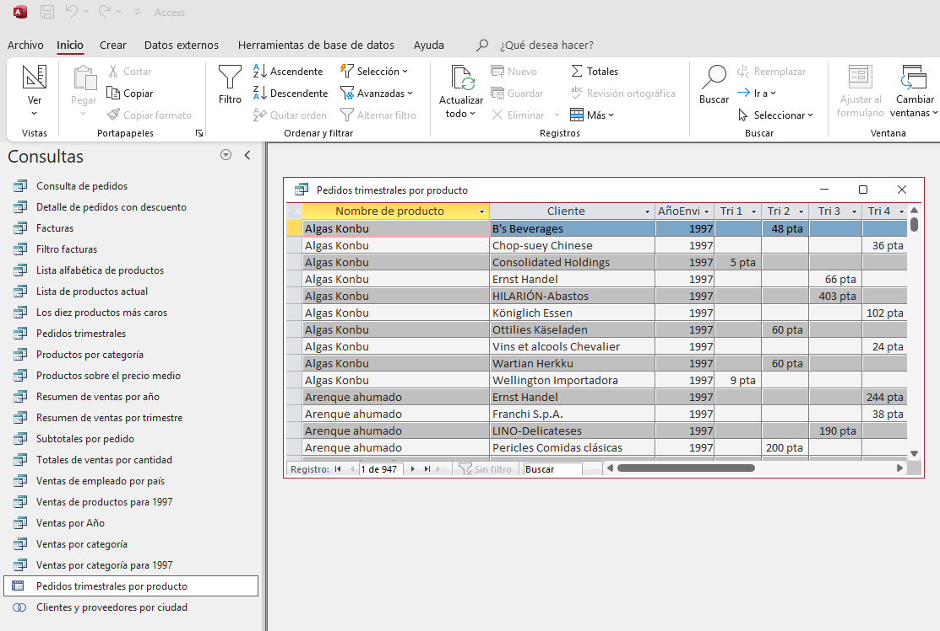
Haz que se vea el diseño de esa consulta
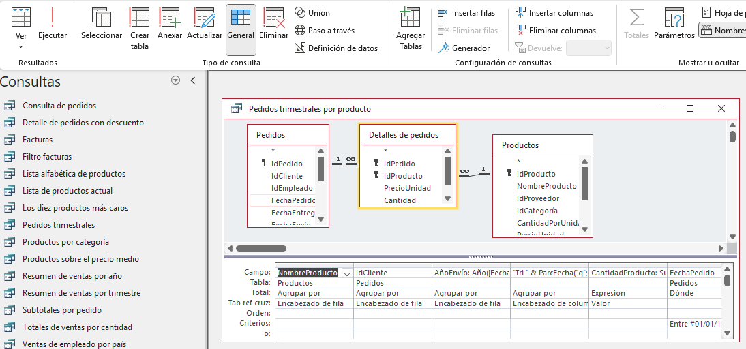
Haz que se vea el SQL generado por esa consulta. 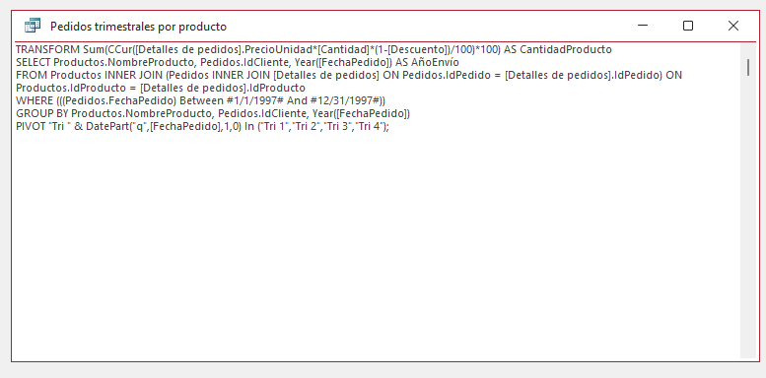
Haz que cuando se vea el SQL se haga con un tipo de fuente Script y un tamaño de 20pt. 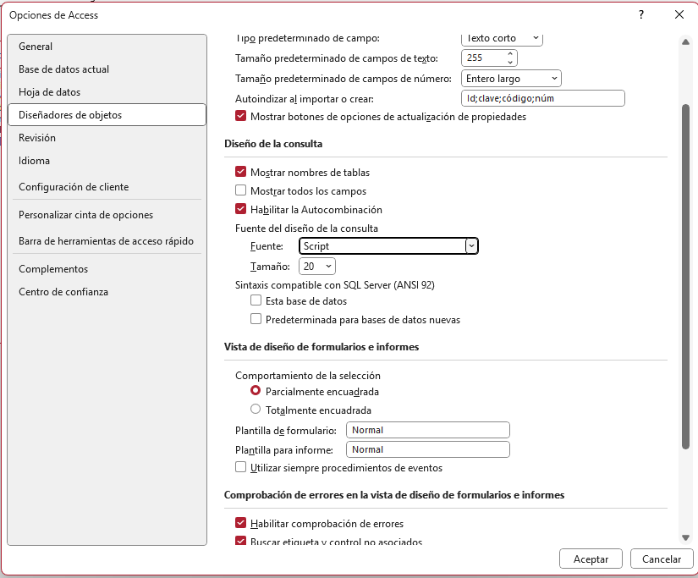
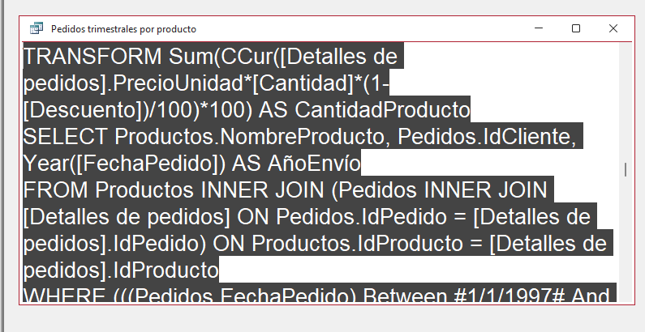
Añade a la consulta Subtotales por pedido, el campo Destinatario que se encuentra en la tabla Pedidos.
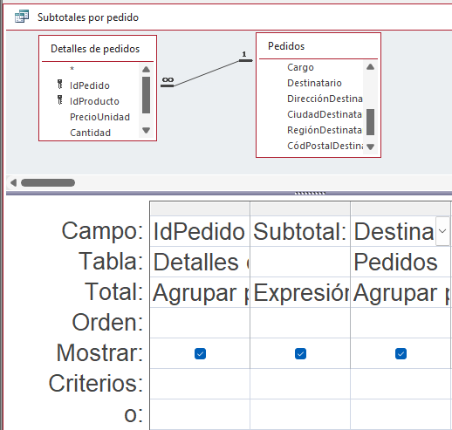
16. Expande totalmente la columna de la consulta que empieza por Subtotal:….
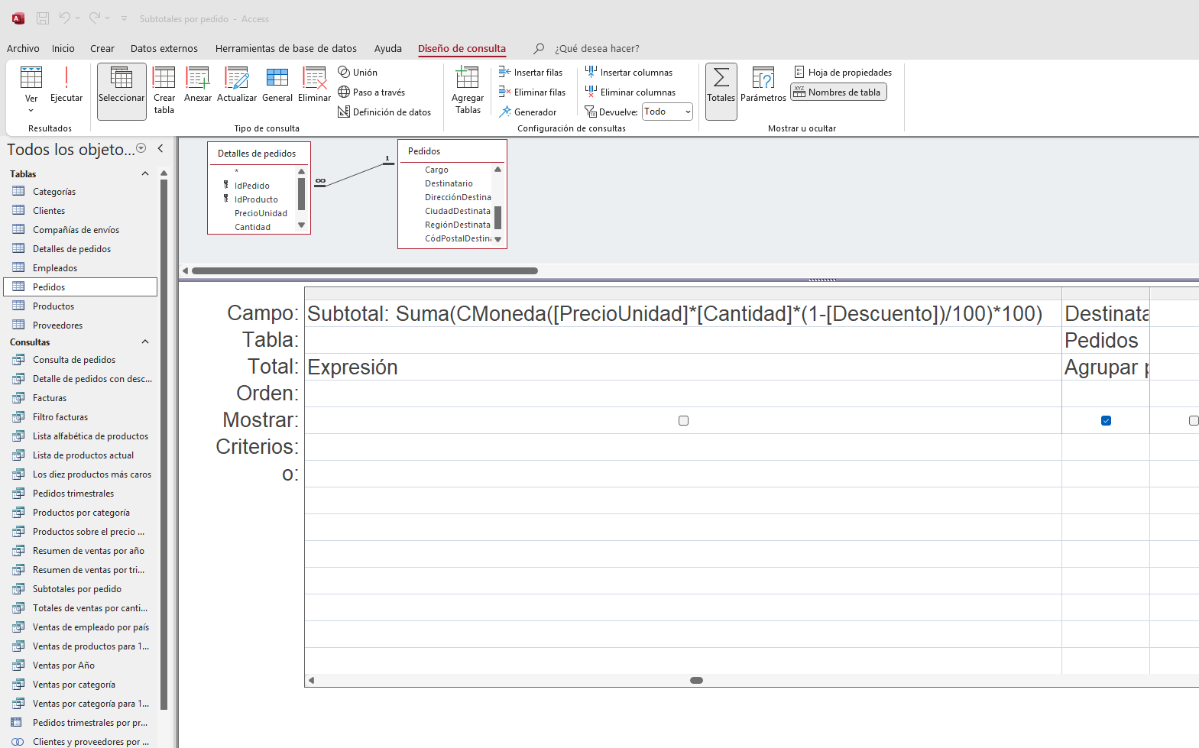
17. Abre la tabla Clientes en modo Diseño.
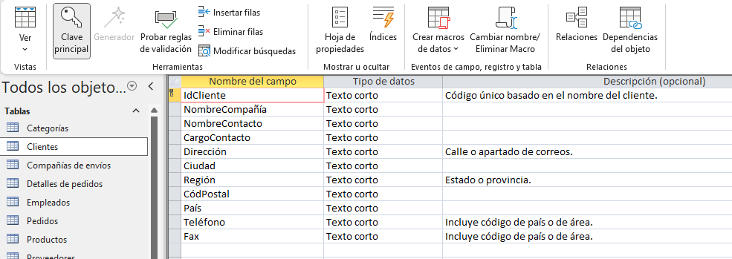
- Añade el campo Email tras el campo NombreContacto a la tabla Clientes. Va a ser de tipo Texto y de longitud 75. 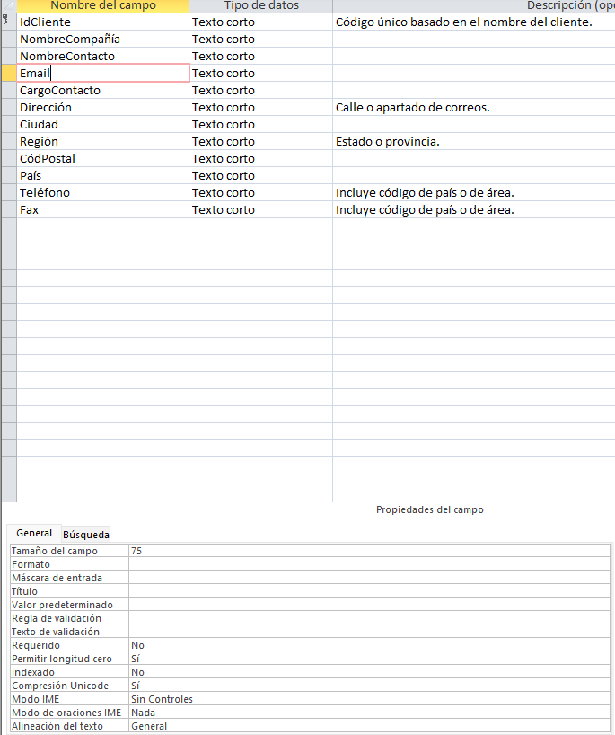
- 19. Añade a ese campo la descripción más adecuada.
20. Para ese campo nuevo añadido hacer que tenga una regla de validación que consista en que aparezca el correo con un formato algo@algo.algo en algún punto del valor del email.
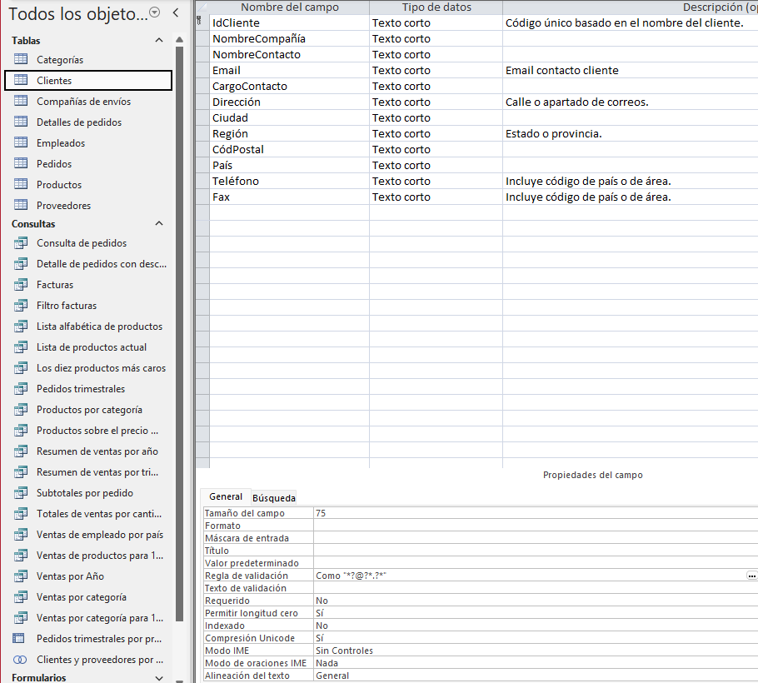
21. Informar con un texto de validación explicativo al usuario para cuando se incumpla esa regla
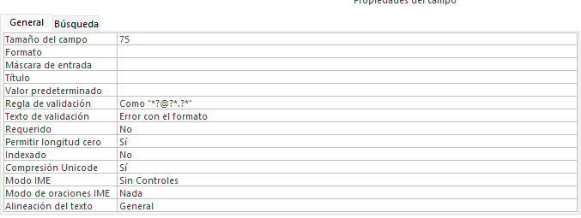 . Cerrar la tabla Clientes y abrir la tabla Empleados en modo Hoja de Datos. Añadir al final un campo llamado FechaJubilación con su correspondiente tipo y descripción.
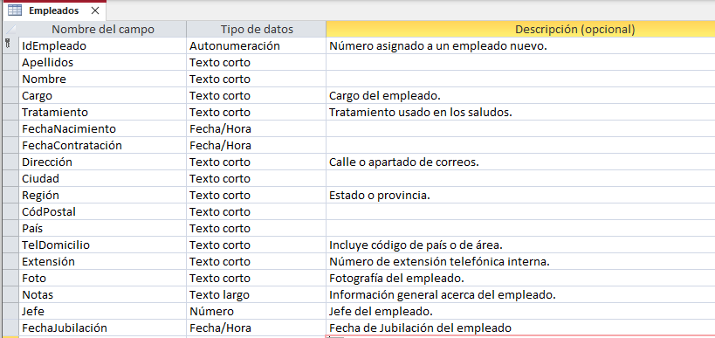
23. Mover ese campo y ubicarlo detrás de FechaContratación
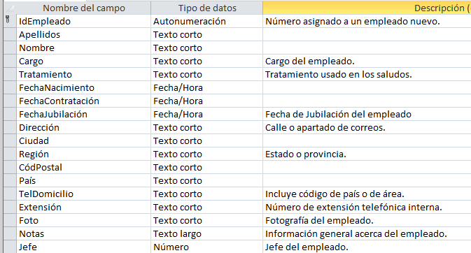
24. Abrir la tabla Empleados en modo Diseño y vuelve a ubicar FechaJubilación al final del todo.
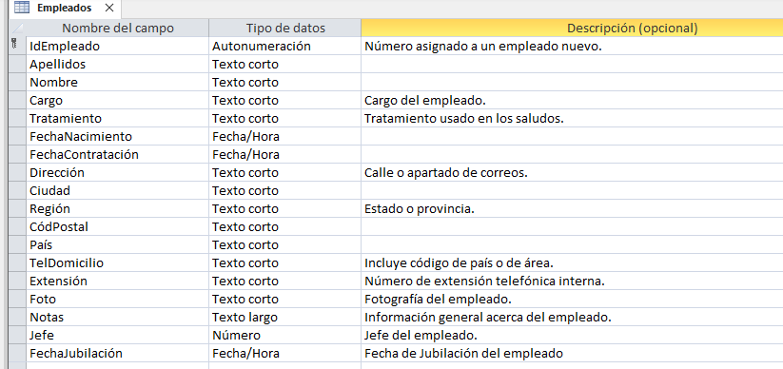
5. Hacer que la Fecha de jubilación sea un dato que no pueda quedar vacío de ninguna manera.
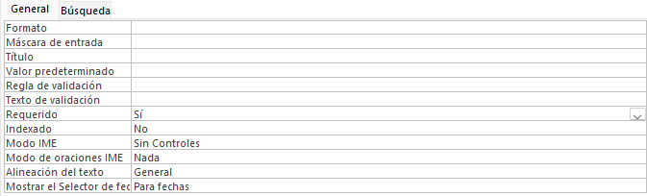
26. No mostrar el selector de fechas para ese campo
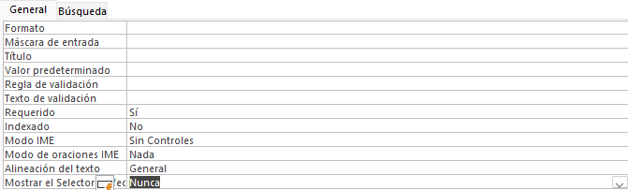
27. La alineación de texto para ese campo que se distribuya equitativamente por toda la celda.
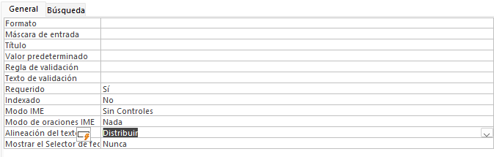
28. Este campo tiene que tener una regla de validación que no permita poner fechas anteriores a la fecha del día en qué se rellena con su correspondiente texto de aviso cuando se viole la regla.
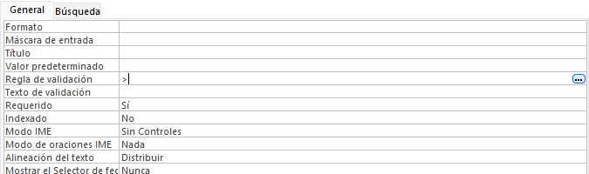
Que el formato de la fecha sea del tipo: primero los dos últimos dígitos del año seguido de una almohadilla y los dos dígitos para el mes seguido de una almohadilla y por último los dos dígitos del día. Por ejemplo: 53#02#31
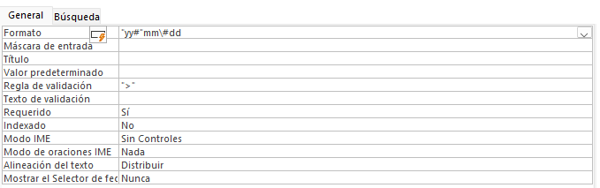
Por último para este campo, poner como encabezado de campo lo siguiente; Jubilación Laboral.
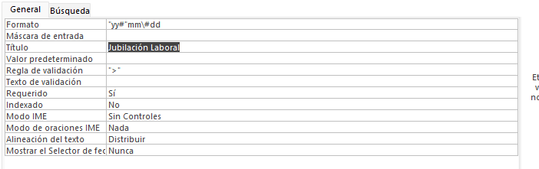
Muestra de una sola vez todas las relaciones entre las tablas que forman la BD
32. Coloca tablas y relaciones sin que estas se crucen.
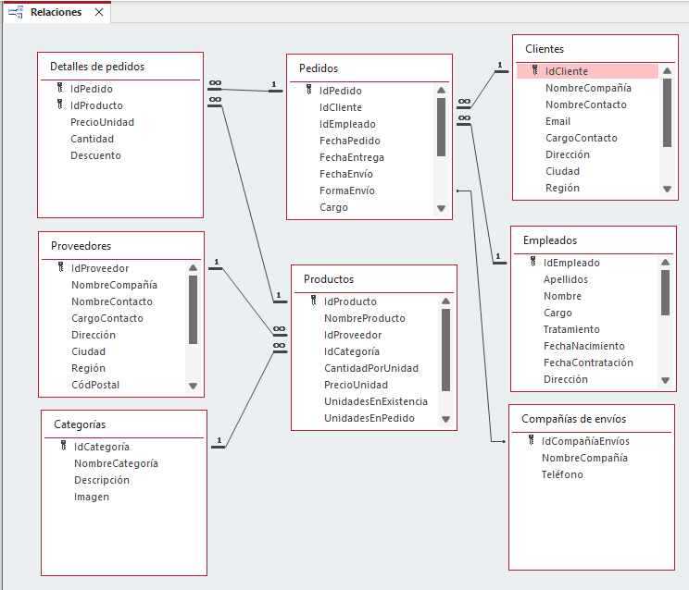
33. Encuentra la relación en la que no se exige integridad referencial y exígesela.
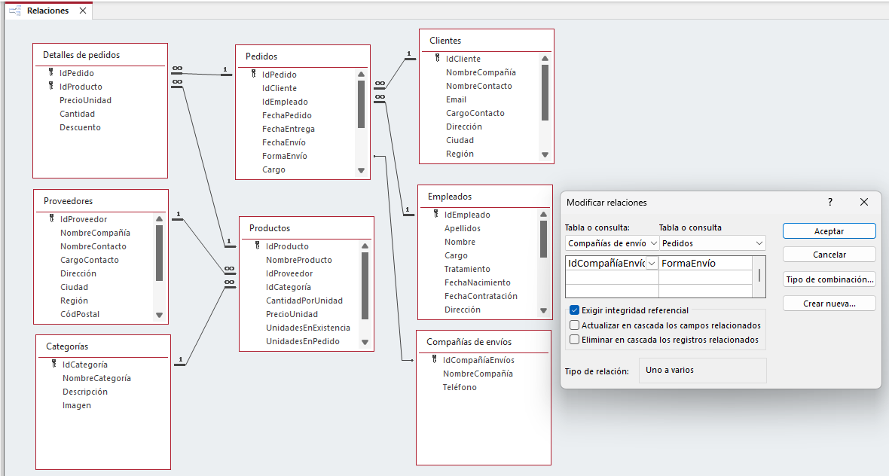
34. Encuentra la relación en la que además de la integridad referencial se permite que se actualice en cascada. 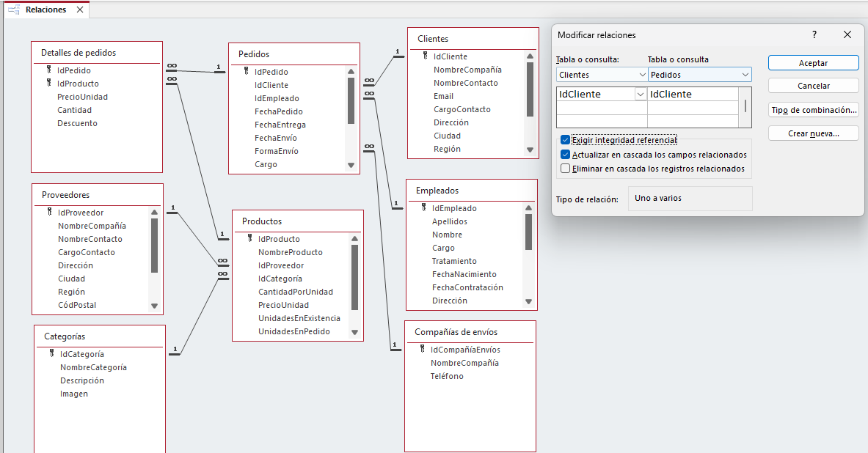
35. Encuentra la relación en la que además de la integridad referencial se permite que se borre en cascada.
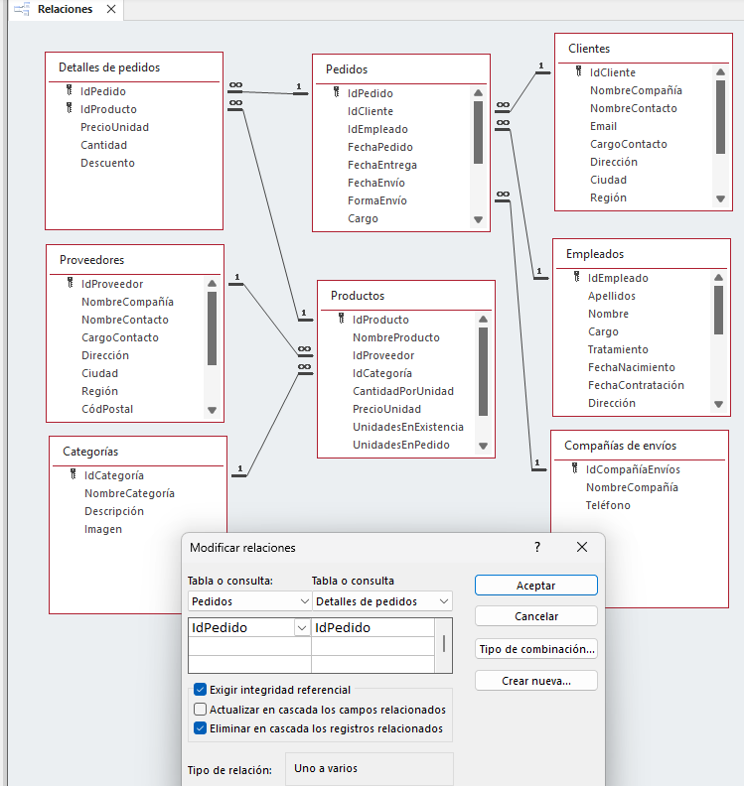
36. Oculta la tabla Proveedores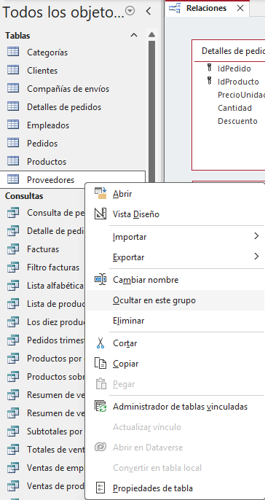
37. Borra el resto del diseño de una sola vez.
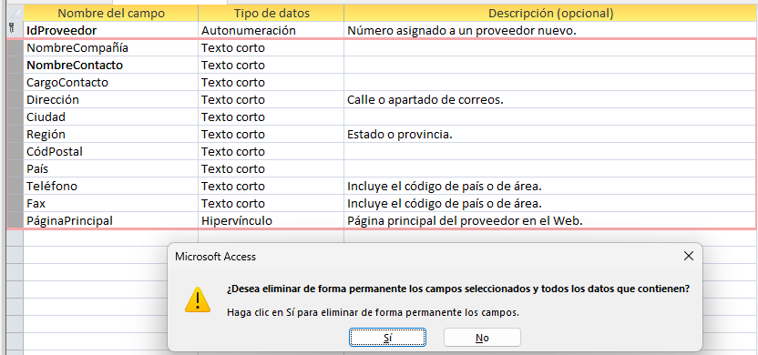

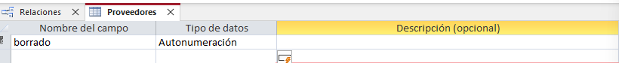
38. Muestra solo la tabla Pedidos.
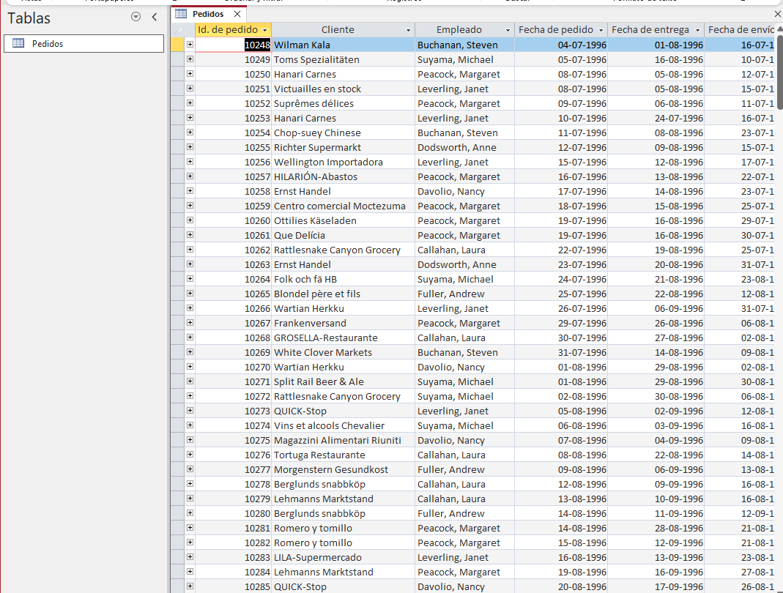
39. Muestra a continuación solo las relaciones directas
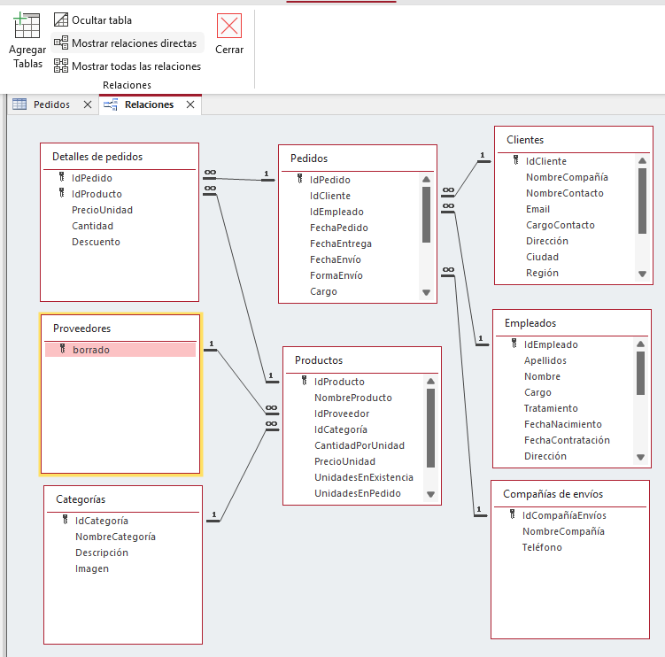
40. Muestra de una sola vez todas las relaciones entre las tablas que forman la BD
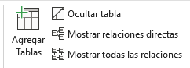
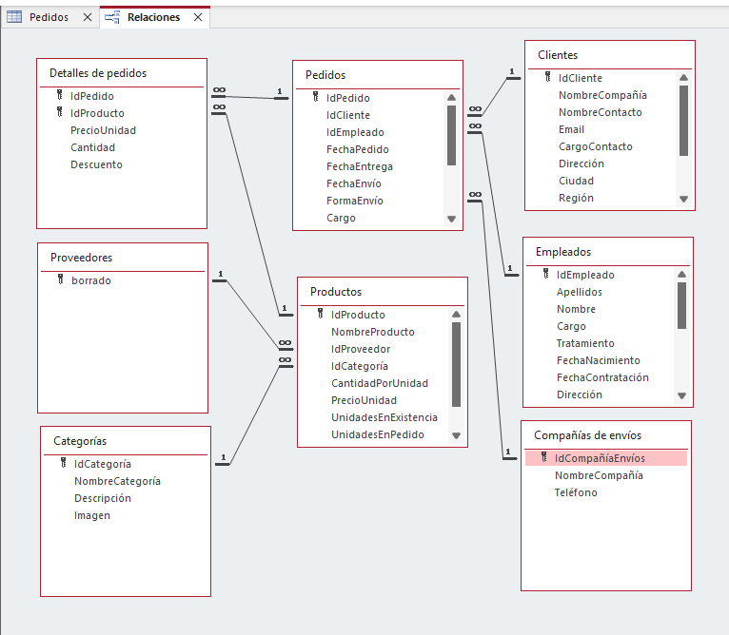
41. Vuelve a colocar las tablas y relaciones sin que estas se crucen.
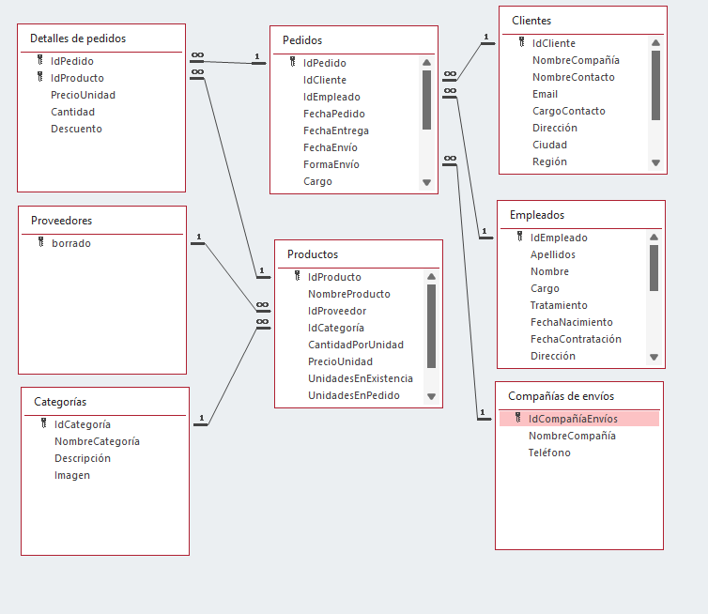
42. Abrir la tabla Clientes en vista hoja de datos y añadir al final del todo sin tener que emplear la barra de scroll un nuevo cliente.
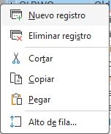
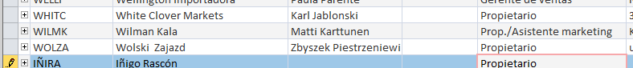
43. Cambiar la manera de ver en el panel central (ventana de documentos) de ventanas superpuestas a documentos con fichas. Para comprobarlo, abre dos tablas y dos consultas y muévete por ellas antes y después de hacerlo.
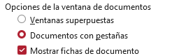
44. Hacer que los nuevos campos cuando se creen dentro de una tabla sean por defecto de Tipo de dato Número y que sea Byte. Comprobarlo.
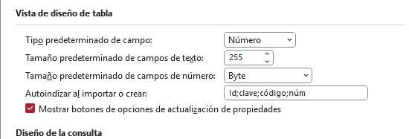
45. Crear una tabla (con el menú crear) de nombre tblTest con un único campo numérico de 1 byte.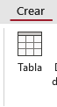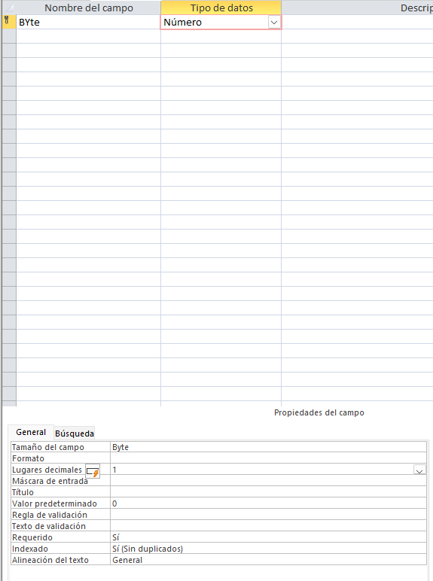
46. Prueba a insertar registros y verifica lo que ocurre.
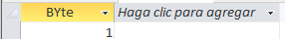
Si pongo + de 1 byte:
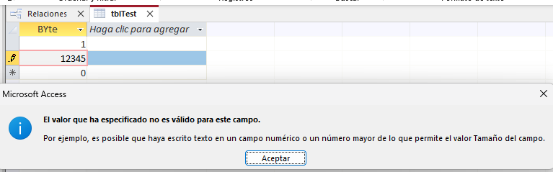
47. Reestablecerlo a como estaba inicialmente: Tipo Texto y 255 caracteres de tamaño de campo. Comprobarlo.
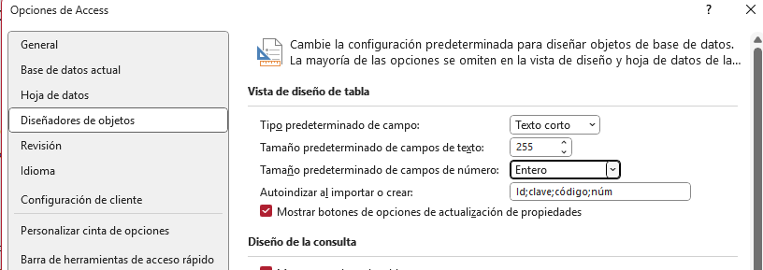
48. ¿Dónde está la opción Autoindizar al importar o crear?
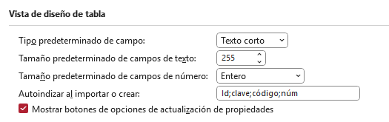
49. Cambiar el nombre de usuario y la inicial de la copia de Microsoft Office con tu nombre y tu inicial.
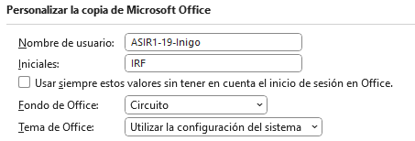
50. Mostrar en el panel de navegación los detalles de los objetos: fecha de creación, fecha de modificación y su descripción.
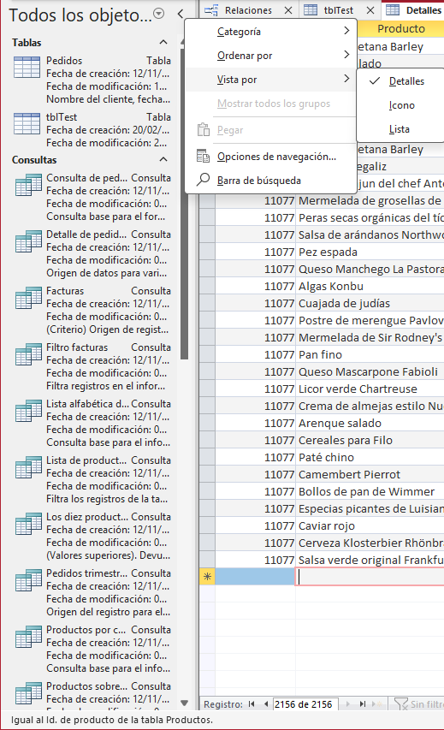
51. Crear una tabla nueva y llamarla NuevaTabla con dos campos y ponerla una descripción que se muestre en la vista de detalles del panel de navegación.
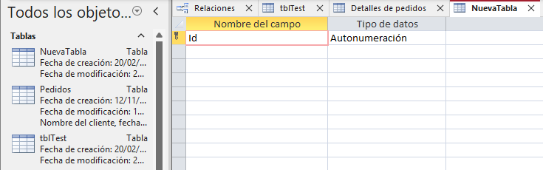
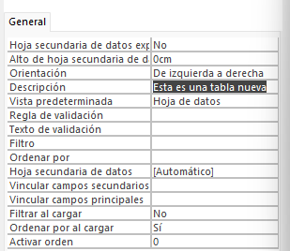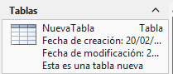
52. Sacar a través del documentador de la base de datos la documentación de la tabla clientes.
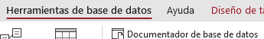
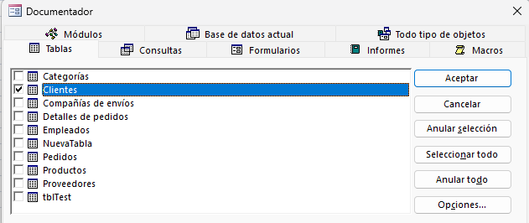
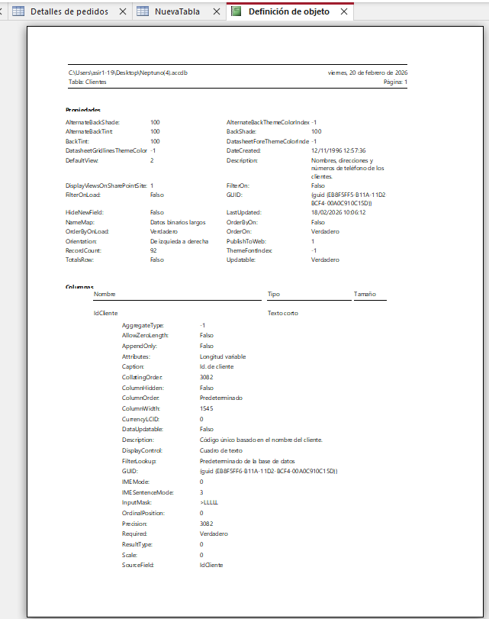
53. Abre la tabla Pedidos y oculta en la vista Hoja de datos las columnas que no sean Cliente, Empleado y Fecha de Pedido.
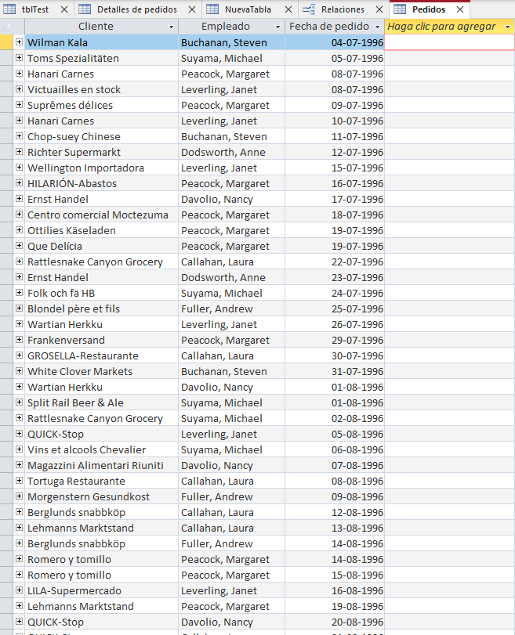
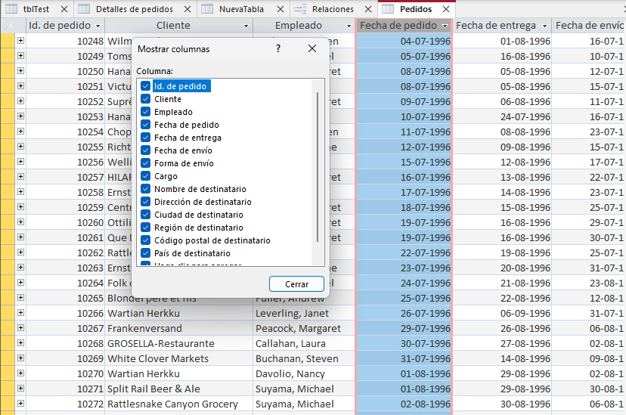
55. Cierra la tabla Pedidos y abre Productos. Ordena los registros de la Z a la A por el campo Nombre de producto
